data dari pengeluaran yang melebihi limit tersebut. Apabila pengeluaran tersebut ditolak maka catatan tersebut akan di buang dari database, dan apabila di terima maka data tersebut akan masuk kedalam database.

* + 1. Activity Diagram Register Pencatat Transaksi

Pada sub bab ini akan menjelaskan alur dari cara meregister pencatat transaksi pada website ini. Untuk mempermudah menjelaskan alur kerja dari register pencatat transaksi akan menggunakan activity diagram. Peran peran yang terlibat dari activity ini antara lain pemilik admin dan pencatat transaksi.

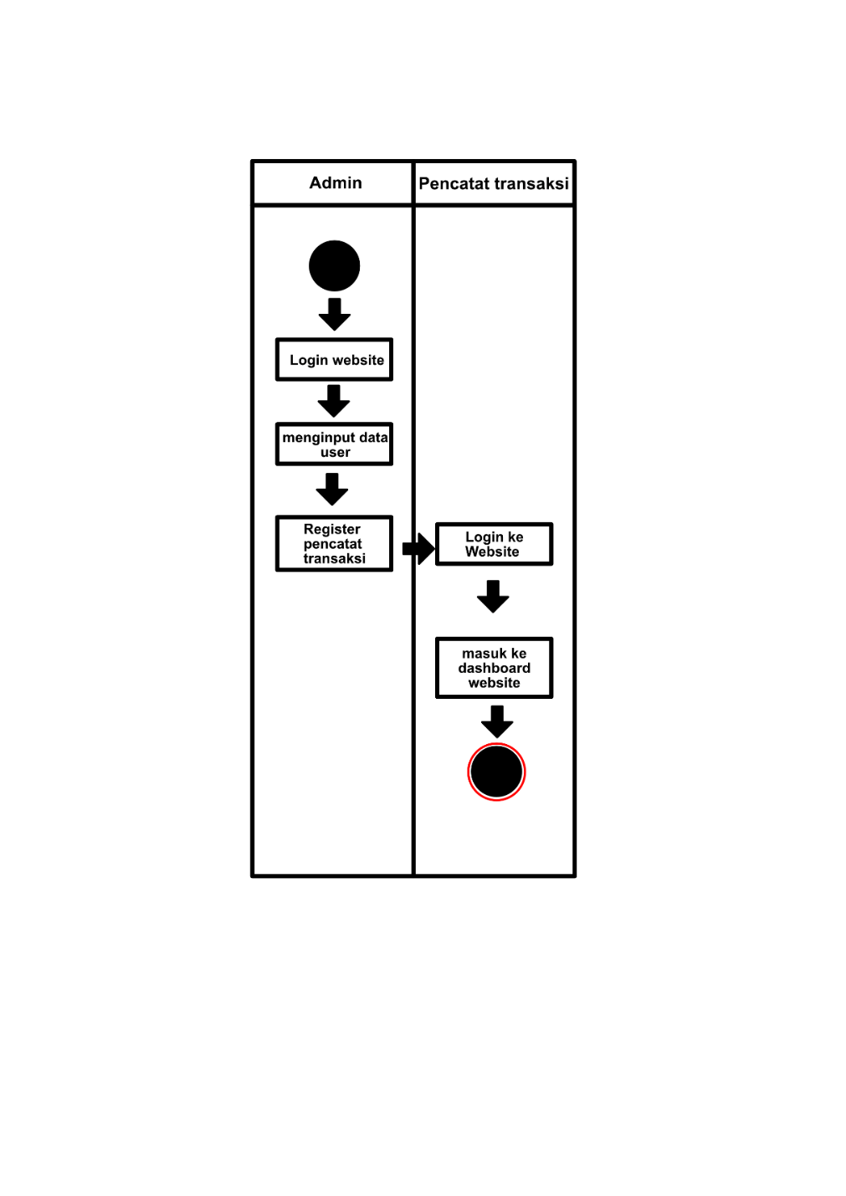

**Gambar 4.2**

**Activity Diagram Register Pencatat Transaksi**

pada gambar diatas merupakan activity diagaram yang menjelaskan bagaimana register pencatat transaksi berlangsung. Mula mula admin melakukan login kedalam website , kemudian admin melakukan penginputan data pada halaman register pegawai. Kemudian setelah mendaftarkan user tersebut pencatat transaksi diminta untuk login kedalam website yang kemudian akan membawa pencatat transaksi tersebut masuk kedalam dashboard website.